Un **débogueur**  aide le programmeur à suivre et à analyser l'exécution du programme et les plantages d'exécution.

* Le programme est exécuté pas-à-pas : instruction par instruction
* Il permet d'arrêter l'exécution du programme pour observer et analyser la valeur des variables
* On peut placer des points d'arrêt - stopper l'exécution - sur des conditions ou sur des lignes du programme
* L'état d'exécution peut être observé pour déterminer la cause d'un plantage ou d'une exécution produisant un résultat erroné
* Quand l'exécution d'un programme est stoppée le débogueur affiche la position courante d'exécution du code source

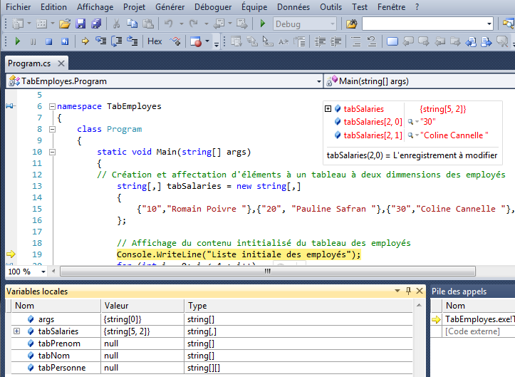Le débogueur de Visual Studio permet de contrôler l’exécution d’une application, d’examiner et de modifier les valeurs des variables. Lorsqu’une application est lancée avec la commande **Déboguer** - **Démarrer le débogage** l’application est exécutée dans un nouveau processus de Visual Studio.

Il est possible de lancer l’exécution d’une application depuis Visual Studio sans débogage.

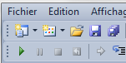

**1. Les raccourcis du débogage**

| **Menu** | **Description** |
| --- | --- |
| Ctrl + F5 | Exécuter sans débogage |
| **F5** | Lancer l’exécution de l’application en mode débogage |
| **F10** | En mode arrêt, permet d’exécuter l’instruction suivante sans entrer dans une méthode appelée |
| **F11** | Permet d’exécuter pas à pas = instruction par instruction en détaillant les méthodes appelées  Si l’instruction est un appel de méthode, l’exécution s’arrête au début de celle-ci. |
| **Shift** + **F5** | Arrêter le débogage = Arrêter l’exécution de l’application |
| **Shift** + **F11** | Termine l’exécution de la méthode en cours et s’arrête à l’instruction suivante de la méthode appelante. |
| **Ctrl** + **D**, **Q** | Affiche la fenêtre **Espion express** permettant de préciser le nom de la variable particulière dont on veut analyser les valeurs en cours d'exécution |

**2. Les points d’arrêt**

La fenêtre **Points d’arrêt** est disponible depuis le menu **Déboguer** - **Fenêtres** - **Points d’arrêt** **Ctrl** + **D**, **B**.

Pour ajouter un point d’arrêt sur une instruction, il suffit soit de placer le curseur sur celle-ci puis d’appuyer sur la touche **F9** ou de cliquer dans la colonne de point d’arrêt à gauche

Les conditions d’arrêt : Un point d’arrêt = l'exécution s'arrête juste avant l’instruction du point d’arrêt. Cet arrêt permet une analyse des variables et de leur valeur juste avant que ne stoppe l'exécution du programme.

Il est possible de définir des conditions à un point d’arrêt. Le menu Condition ... ouvre la fenêtre "Condition de point d’arrêt" permettant de spécifier dans quel cas le débogueur va se mettre en mode arrêt.

Les points d'arrêts sont particulièrement utiles dans les programmes aux structures complexes. Ils permettent de stopper l'exécution du programme à la fin d'une structure pour en observer l'exécution et les valeurs attribuées aux variables à cet endroit précis du programme.

**3. Les DataTips : en mode d'exécution "pas à pas détaillé"**

Les DataTips permettent de traquer les variables et les expressions pendant le débogage et de manière très visuelle.   
Pour ajouter un DataTip, il faut survoler une variable ou sélectionner une expression et cliquer sur l’icône épingle à droite.

Lorsqu’un DataTip est défini, la valeur de la variable est toujours visible à l'intérieur de la fenêtre du programme.

En survolant le DataTip, on peut spécifier et afficher un commentaire.